Методические рекомендации при работе с уроком
программа PowerPoint

При создании презентации использовались:
- шаблон DragandDrop, который позволяет применять элементы интерактивности в презентации, в частности перетаскивание объектов;
- триггеры (при настройке анимации), которые позволяют осуществлять управление объектами на слайде в произвольной последовательности.
При запуске презентации макросы ВКЛЮЧИТЬ. Переход между слайдами осуществляется по гиперссылке, что исключает случайное переключение слайдов.

Слайд 1 | 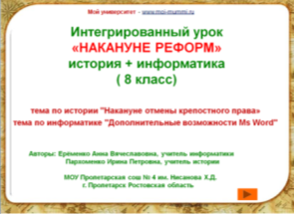 | Название урока
Слайд 2 | Учащиеся разгадывают кроссворд. При щелчке на конкретном столбце таблицы появляется ответ. Красным цветом выделена тема урока.
 | 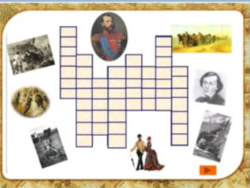 | 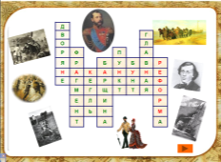
Слайд 3 | Проблемный вопрос урока
 | 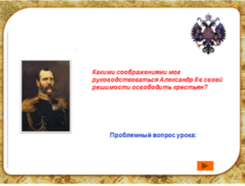
Слайд 4 | Задачи урока. Ученики называют задачи урока, используя опорные слова. При щелчке на опорном слове появляется текст (можно щелкать в произвольном порядке).
 | 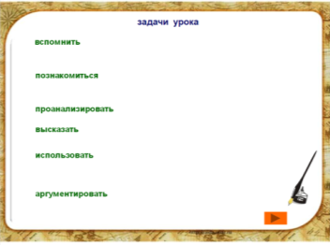 | 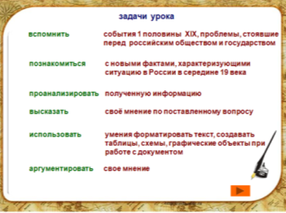
Слайд 5 | Рассказ учителя истории
 | 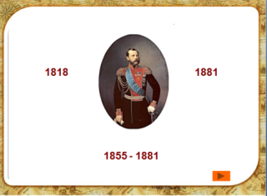
Слайд 6 | Задание. Необходимо правильно подписать портреты. Для этого нужно щёлкнуть на фамилию, перетащить ей под портрет и ещё раз щёлкнуть. При правильной расстановке подпись остаётся под портретом, в противном случае – вернётся назад.
 | 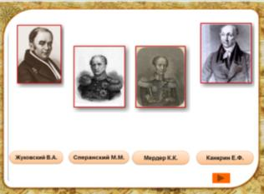 | 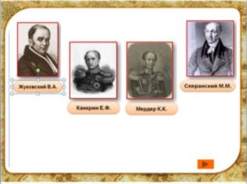
Слайд 7 | Задание. Выбрать государственных деятелей, военных деятелей. Для проверки закрыть нужную фамилию либо короной, либо саблей. Для этого нужно щёлкнуть на изображении и перместить по назначению.Если ответ неверный, можно изображение переместить в другое место.
 | 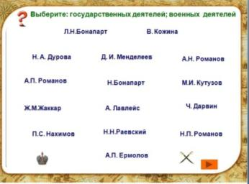 | 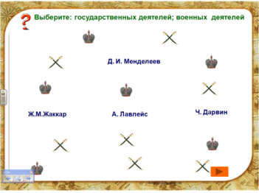
Слайд 8 | Задание. Необходимо выбрать деятелей культуры и политических деятелей. Для проверки изображение лиры и пера совмещаются с соответствующими фамилиями. Остаются фамилии учёных.
 | 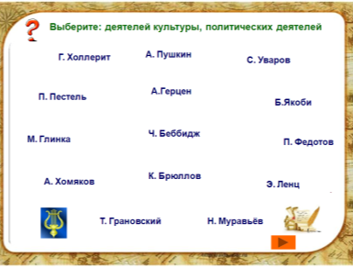 | 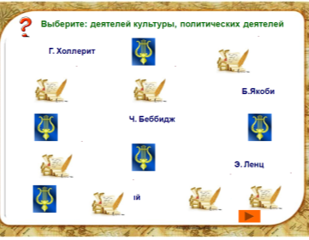
Слайд 9 | Задание. Необходимо выбрать либеральные реформы Александра 1. Для перемещения текста надо щёлкнуть на фразу и переместить ниже книги. Если ответ неверный, его можно переместить назад.
 | 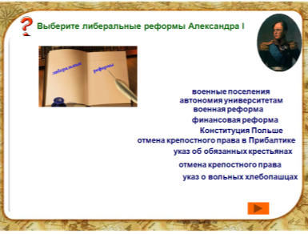 | 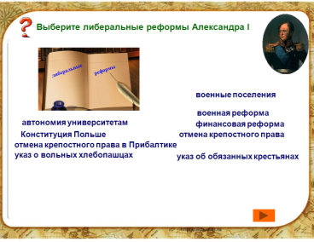
Слайд 10 | Задание. Необходимо выбрать либеральные реформы Николая 1. Аналогично слайду 10
 | 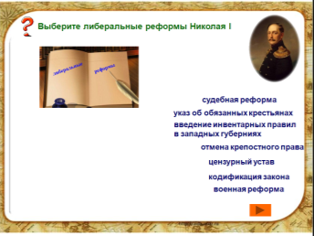 | 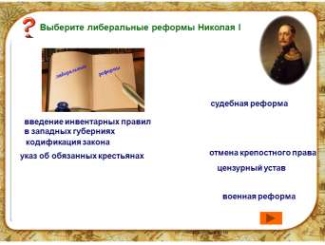
Слайд 11 | Задание. В каждой паре исключить один портрет. Причем дважды он повторяться не может. Для двух оставшихся сказать, что их объединяет. Для проверки щёлкнуть на лишний портрет – он исчезнет. Щёлкнув на лиру, показать, что объединяет оставшуюся пару.
 | 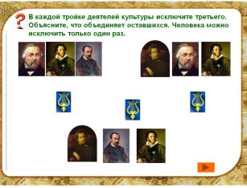 | 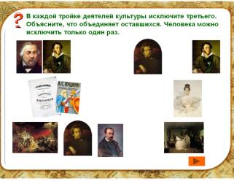
Слайд 12 | Задание. На экране появляется изображение, которому надо дать характеристику. При щелчке на изображении исходное исчезает, возникает следующее.
 | 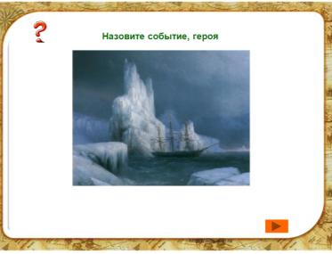
Слайд 13 | Работа с картиной. Рассказ учителя информатики. Щелчок на середину картины позволяет увеличить её центральную часть. Физминутка «танец с шалью».
 | 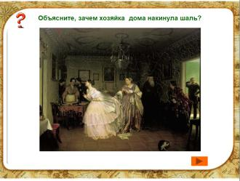 | 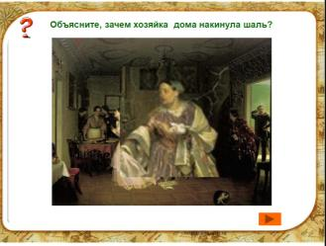
Слайд 14 | Рассказ учителя информатики. На странице – изображение разновидности ткани – жаккард. При щелчке на изображении в центральной части появляется портрет человека, который изобрёл ткацкий станок – Ж.М.Жаккара.
 | 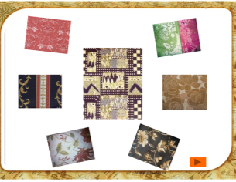 | 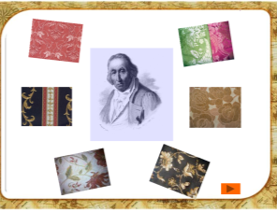
Слайд 15 | На странице изображена гостиная 19 века. Делая щелчки на знаки вопросов, получим изображения изделий из жаккарда. Можно щёлкать в произвольном порядке, по мере озвучивания учащимися своих ответов.
 | 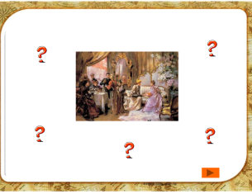 | 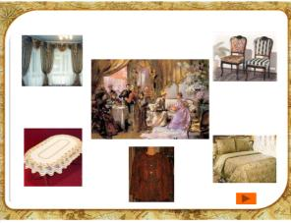
Слайды 16-22, 39 | Задание. Ответить на вопросы и узнать, для кого шили одежду из жаккарда. При щелчке на правильный ответ – переход к следующему слайду. Если ответ неверный – переход на слайд 39 и возврат по гиперссылке на исходный слайд .
 | 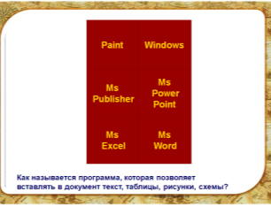 | 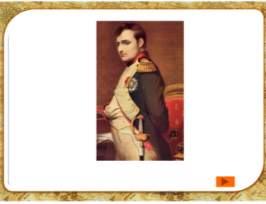
Слайд 23 | Рассказ учителя информатики. При щелчке по центру страницы, появляется изображение перфокарты.
 | 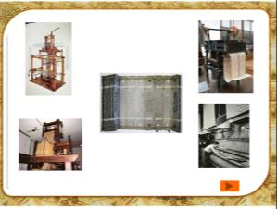
Слайд 24 | Задание. необходимо выполнить упражнение в рабочей тетради. Для проверки сделать щелчок на линии в верхнем правом углу, и переместить появившийся прямоуголькик с решением в центр слайда.
 | 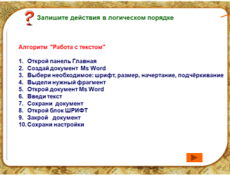 | 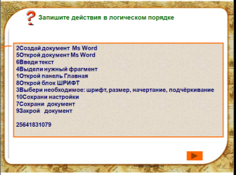
Слайд 25 | При щелчке на знак вопроса, появляется портрет женщины, Ады Лавлейс.
 | 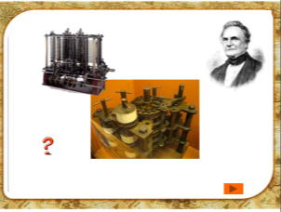 | 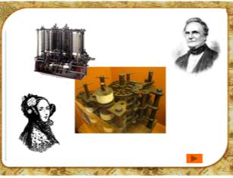
Слайд 26 | Образец задания для выполнения в рабочей тетради
 | 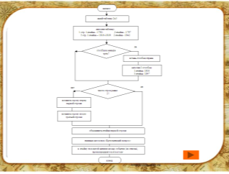
Слайд 27 | Результат выполнения практического задания - таблица. Для проверки необходимо перемещать номер ответа в соответствующую ячейку. Если ответ неверный, то он в ячейку не станет.
 | 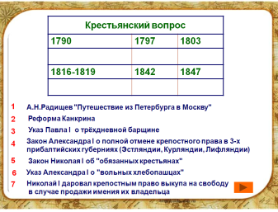 | 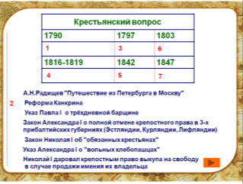
Слайд 28 | Наглядная демонстрация жизни людей в середине XIX века, эмоциональная разрядка.
 | 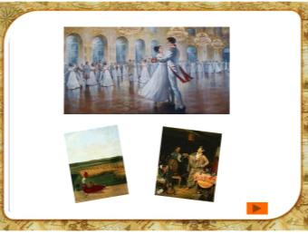
Слайды 29-30 | Постановка проблемы для выполнения практической работы с историческими документами.
 | 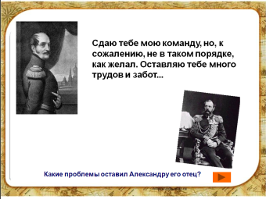
Слайд 30 | При щелчке на знак вопроса, появляется портрет монарха и его высказывание – отношение к крепостному праву
 | 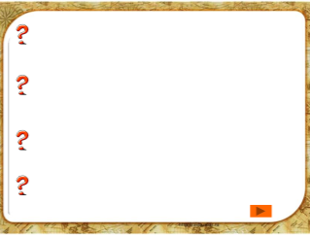 | 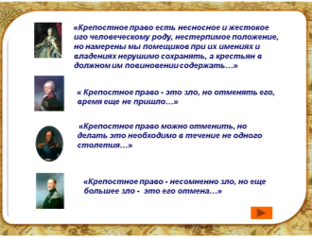
Слайд 31 | Заставка на время практической работы
 | 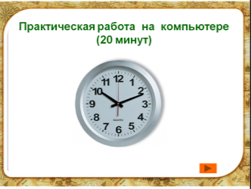
Слайд 32 | Проверка практических заданий. Работа с таблицами. При щелчке на знак вопроса появляется таблица.
 | 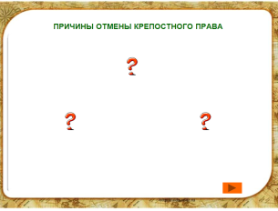 | 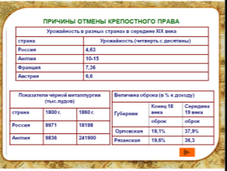
Слайд 33 | При щелчке на знак вопроса появляется первые две причины отмены крепостного права. Ученики фиксируют их в тетради.
 | 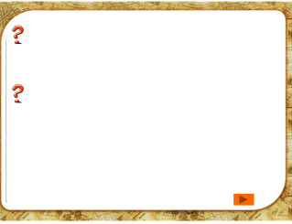 | 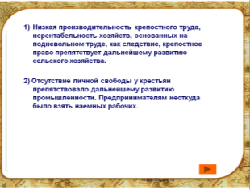
Слайд 34 | Проверка практических заданий. Пр ищелчке на каждую стрелку, появляется схема
 | 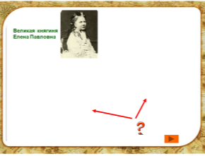 | 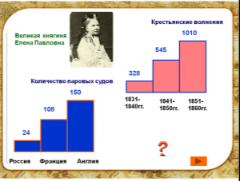
Слайд 35 | При щелчке на знак вопроса появляется следующие причины отмены крепостного права. Ученики фиксируют их в тетради.
 | 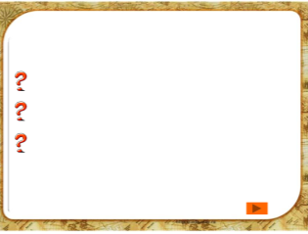 | 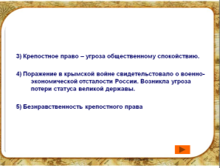
Слайд 36 | На странице вновь проблемный вопрос урока. При щелчке на изображении герба, появляется текст.
 | 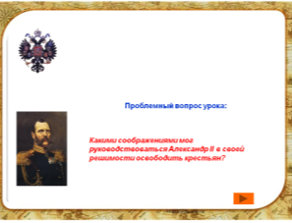 | 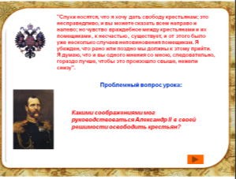
Слайд 37 | Рефлексия-1 урока. Ученики продолжают фразы, написанные на доске.
 | 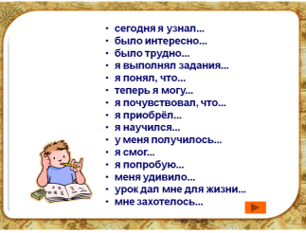
Слайд 38 | Рефлексия-2 урока. Ученики оценивают себя предложенной фразой, и перемещают соответствующее изображение в середину страницы. В итоге – на странице множество различных изображений.
 | 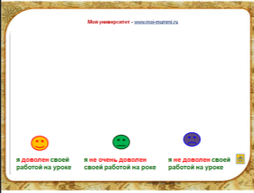 | 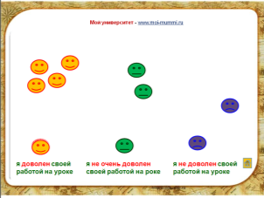
Слайд 39 | Используется для работы со слайдами 16-22

